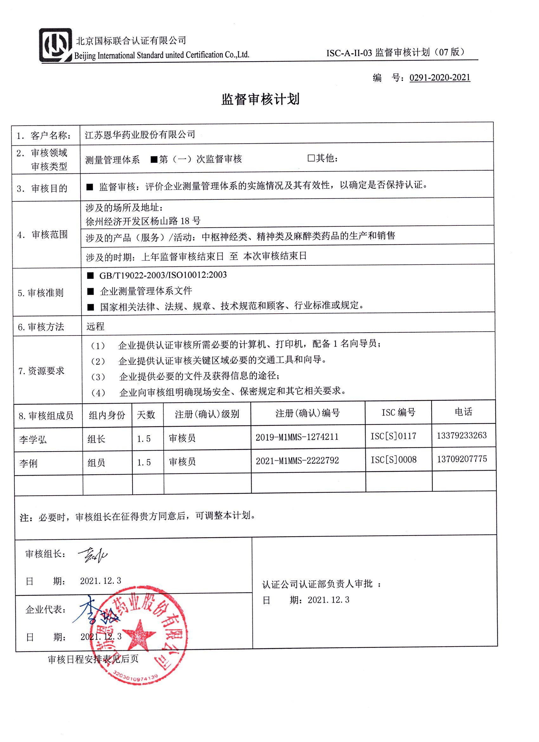
编 号：0291-2020-2021
监督审核计划
1．客户名称： | 江苏恩华药业股份有限公司
2．审核领域  审核类型 | 测量管理体系 ■第（一）次监督审核 □其他：
3．审核目的 | ■ 监督审核：评价企业测量管理体系的实施情况及其有效性，以确定是否保持认证。
4．审核范围 | 涉及的场所及地址：  徐州经济开发区杨山路18号
4．审核范围 | 涉及的产品（服务）/活动：中枢神经类、精神类及麻醉类药品的生产和销售
4．审核范围 | 涉及的时期：上年监督审核结束日 至 本次审核结束日
5.审核准则 | ■ GB/T19022-2003/ISO10012:2003  ■ 企业测量管理体系文件  ■ 国家相关法律、法规、规章、技术规范和顾客、行业标准或规定。
6.审核方法 | 远程
7.资源要求 | - 企业提供认证审核所需必要的计算机、打印机，配备1名向导员；  - 企业提供认证审核关键区域必要的交通工具和向导。  （3） 企业提供必要的文件及获得信息的途径；  （4） 企业向审核组明确现场安全、保密规定和其它相关要求。
8.审核组成员 | 组内身份 | 天数 | 注册(确认)级别 | 注册(确认)编号 | ISC编号 | 电话
李学弘 | 组长 | 1.5 | 审核员 | 2019-M1MMS-1274211 | ISC[S]0117 | 13379233263
李俐 | 组员 | 1.5 | 审核员 | 2021-M1MMS-2222792 | ISC[S]0008 | 13709207775
注：必要时，审核组长在征得贵方同意后，可调整本计划。

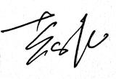  审核组长：  日 期： 2021.12.3 |  |  |  | 认证公司认证部负责人审批 ：  日 期：2021.12.3
企业代表：
日 期： 2021.12.3
审核日程安排表见后页

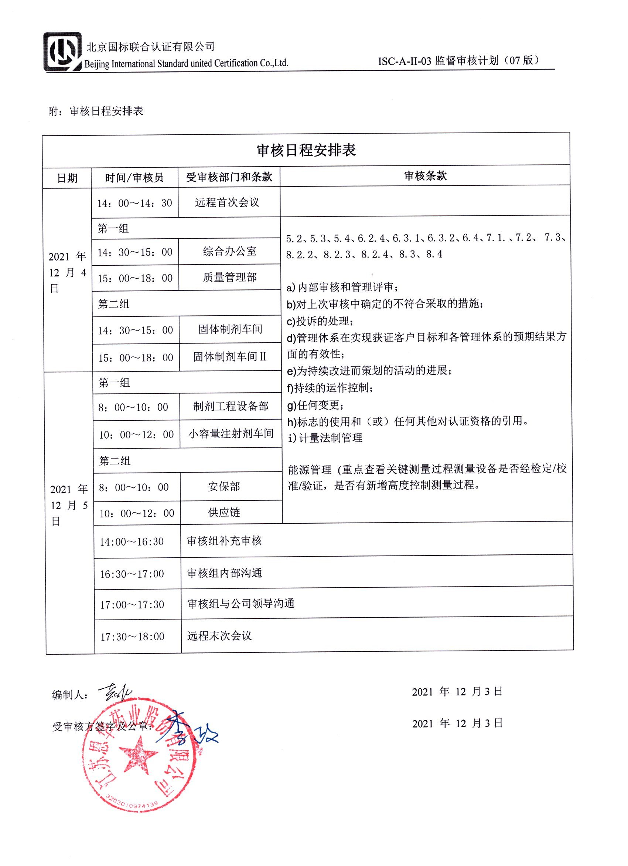
附：审核日程安排表

审核日程安排表
日期 | 时间/审核员 | 受审核部门和条款 | 审核条款
2021年12月4日 | 14：00～14：30 | 远程首次会议
2021年12月4日 | 第一组 |  | 5.2、5.3、5.4、6.2.4、6.3.1、6.3.2、6.4、7.1.、7.2、 7.3、8.2.2、8.2.3、8.2.4、8.3、8.4  a)内部审核和管理评审；  b)对上次审核中确定的不符合采取的措施；  c)投诉的处理；  d)管理体系在实现获证客户目标和各管理体系的预期结果方面的有效性；  e)为持续改进而策划的活动的进展；  f)持续的运作控制；  g)任何变更；  h)标志的使用和（或）任何其他对认证资格的引用。  i)计量法制管理  能源管理 (重点查看关键测量过程测量设备是否经检定/校准/验证，是否有新增高度控制测量过程。
2021年12月4日 | 14：30～15：00 | 综合办公室
2021年12月4日 | 15：00～18：00 | 质量管理部
2021年12月4日 | 第二组
2021年12月4日 | 14：30～15：00 | 固体制剂车间
2021年12月4日 | 15：00～18：00 | 固体制剂车间Ⅱ
2021年12月5日 | 第一组
2021年12月5日 | 8：00～10：00 | 制剂工程设备部
2021年12月5日 | 10：00～12：00 | 小容量注射剂车间
2021年12月5日 | 第二组
2021年12月5日 | 8：00～10：00 | 安保部
2021年12月5日 | 10：00～12：00 | 供应链
2021年12月5日 | 14:00～16:30 | 审核组补充审核
2021年12月5日 | 16:30～17:00 | 审核组内部沟通
2021年12月5日 | 17:00～17:30 | 审核组与公司领导沟通
2021年12月5日 | 17:30～18:00 | 远程末次会议

编制人： 2021 年 12 月3日

受审核方签字及公章： 2021 年 12 月3日

